ГОСУДАРСТВЕННОЕ ОБРАЗОВАТЕЛЬНОЕ УЧРЕЖДЕНИЕ

ВЫСШЕГО ПРОФЕССИОНАЛЬНОГО ОБРАЗОВАНИЯ

"ДОНЕЦКИЙ НАЦИОНАЛЬНЫЙ ТЕХНИЧЕСКИЙ УНИВЕРСИТЕТ"

Факультет ИСП

Кафедра ПИ им. Л.П. Фельдмана

Лабораторная работа №1

по курсу: «Профессиональная практика программной инженерии»

по теме: «Базовые принципы работы с системами контроля версий»

Выполнил:

ст. гр. ПИ-19а

Самойленко Р.В.

Проверил:

Филипишин Д.А.

Ищенко А.П.

ДОНЕЦК – 2023

**Цель работы:** получить практические навыки использования систем контроля версий.

**Задание**

12. 3d редактор, с реализацией не менее 20-ти программных средств

доступных в 3ds Max / Maya / Cinema 4D.

**Предполагаемые модули**

1. Модуль рабочей области.

2. Модуль горизонтального вида.

3. Модуль вертикального вида.

4. Модуль бокового вида.

5. Модуль вращения камеры.

6. Модуль масштабирования.

7. Модуль анимации.

8. Модуль вращения предметов.

9. Модуль перемещения предметов.

10. Модуль создания объектов.

11. Модуль копирования объектов.

12. Модуль группировки объектов.

13. Модуль отзеркаливания.

14. Модуль печати созданных объектов.

15. Модель привязок.

16. Модуль сетки.

17. Модуль визуализации объектов и фонов.

18. Модуль атрибутов объектов.

19. Модуль освещения.

20. Модуль стандартных примитивов.

21. Модуль проекций.

**Шаги разработки 3D–редактора**

1. Анализ разрабатываемой программы.

2. Проектирование программных модулей 3D–редактора (создание перемещение, группировка объектов, набор стандартных примитивов(фигур), анимация).

3. Проектирование и реализация интерфейса редактора.

4. Реализация программных модулей.

5. Тестирование 3D–редактора

6. Релиз редактора.

7. Дальнейшая поддержка и обновления 3D–редактора.

**Вывод команды**

**git log --pretty=format:\"%h %ad | %s%d [%an]\"--graph --date=short.**

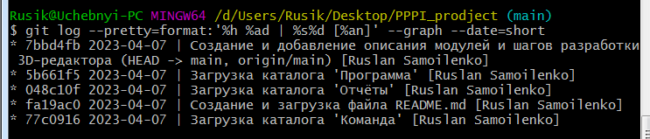

**Вывод команды**

**git diff для одной из ревизий.**

